小学音乐学科指导课程三年级第三课
音符是我的好朋友——小小牵牛花

相关教材内容链接：
同学们，今天复习的是三年级音乐上册教材第一课中的歌曲《小小牵牛花》和学习la1，请同学们看着屏幕出现的歌篇，可以唱一唱歌曲，复习一下音高，在复习之后可以把歌曲唱给家人听一听。

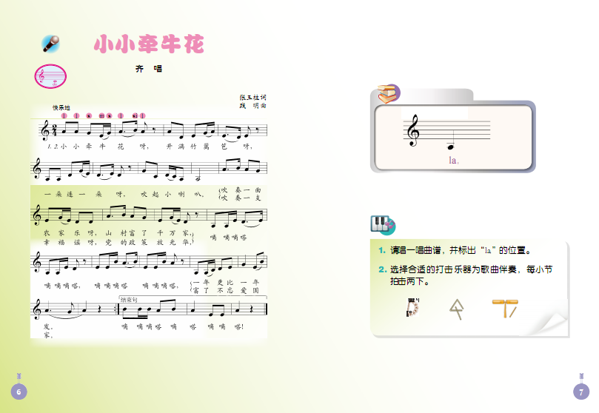

相关视频内容链接：
如果你想生动的了解这些内容，就请你观看微课《音符是我的好朋友——小小牵牛花》进行复习。通过复习这些内容，你肯定会有更多的收获。

知识要点：
今天我们主要复习的内容：
- 歌曲《小小牵牛花》的演唱。
- 歌曲的演唱形式。
- 知道“la1”的位置，唱准“la1”的音高，在乐谱中找出“la1”。

